1. Terra e Sistema Solar
1.1. A sucessão dos dias e das noites
Responde às questões consultando o teu manual. [Págs. 90-94]

- A partir das observações de Galileu e dos trabalhos de Kepler, o modelo heliocêntrico passou a descrever as posições e o movimento dos planetas ao longo do tempo como nenhum outro. Assim sendo, e com base no que já aprendeste sobre o modelo heliocêntrico, completa a frase seguinte, utilizando as palavras que se encontram dentro do retângulo.
celestes Sol Terra
Universo modelo

“Segundo o ____________________ heliocêntrico, o Sol encontrava-se no centro do __________________
e a ____________________ rodava sobre si própria e em torno do ____________________, tal como todos
os outros objetos ____________________.”

- Faz a associação correta entre os elementos da coluna A e os elementos da coluna B.
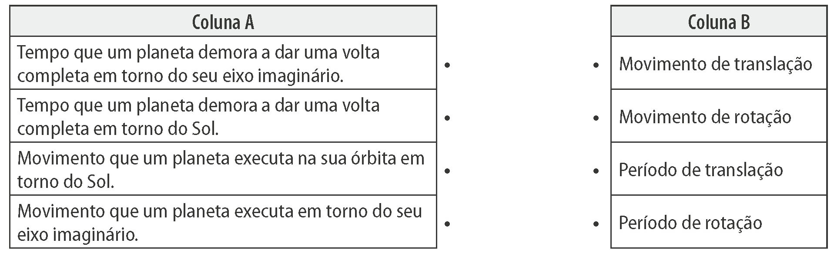

- “Quando a Terra dá 4 voltas em torno do Sol, passam 4 anos de 365 dias e mais 1 dia, ou seja, passam 3 anos de 365 dias e 1 ano de 366 dias, que se designa por ano bissexto.” Com base nesta afirmação, seleciona a opção que completa corretamente cada uma das seguintes frases.
3.1. Quando a Terra dá 4 voltas em torno do Sol, passam…
(A) … 365 dias. (B) … 1461 dias. (C) … 1460 dias.
3.2. Um ano bissexto tem…
(A) … 4 dias. (B) … 365 dias. (C) … 366 dias.
3.3. Os anos bissextos surgem no calendário…
(A) … todos os anos. (B) … de 2 em 2 anos. (C) … de 4 em 4 anos.

- Classifica de verdadeira (V) ou falsa (F) cada uma das seguintes afirmações.
(A) A Terra roda, tal como todos os outros planetas, sobre si própria, em torno de um eixo imaginário.
(B) O movimento de rotação de um planeta é o movimento que o planeta executa em torno do seu satélite imaginário.
(C) O tempo que a Terra demora a dar uma volta completa em torno do seu eixo é cerca de 24 horas.
(D) O período de rotação da Terra é o tempo que a Terra demora a dar uma volta completa em torno do Universo.
(E) A sucessão dos dias e das noites é uma das consequências do movimento de rotação da Terra.
(F) O movimento aparente do Sol e de outros objetos celestes é uma das consequências do movimento de rotação da Terra.

- Os planetas do Sistema Solar têm períodos de rotação diferentes. Completa na tabela seguinte a duração do dia em cada um dos planetas, consultando a pág. 91 do teu manual.
Duração do dia em cada um dos planetas do Sistema Solar
Planeta | Duração
Marte | 29,5 horas
Vénus
Terra
Mercúrio | 175,9 dias terrestres
Júpiter
Saturno
Neptuno
Úrano | 10,6 horas

- Indica os planetas por ordem decrescente da duração do dia.

- Em cada uma das seguintes frases, indica qual dos termos alternativos torna a frase correta.
(A) O movimento de rotação da Terra dá-se no sentido direto/indireto.
(B) O movimento/sentido direto é contrário ao dos ponteiros do relógio/Sol.
(C) A zona da Terra/estrela que vai sendo progressivamente eliminada/iluminada ao longo do dia é a que se encontra a oeste/este.
(D) A zona da Terra que deixa de ser progressivamente/totalmente iluminada ao longo do dia é a que se encontra a oeste/este.
(E) Cada vez que chegas a um novo país terás de acertar/estragar a hora do teu relógio com a hora/semana local, de acordo com o fuso horário/temporário.
(F) O movimento permanente/aparente do Sol e de outros objetos celestes/terrestres é consequência do movimento de flutuação/rotação da Terra.

